**案例名称:萱草雅集 共赴花约**

**适用年级：**五年级

**设计者：**高卫超

**一、项目背景与依据**

**（一）活动背景**

**1.内容分析**

常州主题公园众多，每月都有花事活动。翠竹公园的萱草花节已举办三届，就在学校对面，是开展自然主题活动的优质资源。然而，相较于红梅公园、紫荆公园等主题公园的花事活动比较简单，欠缺安排与设计，因此关注度比较低。

**2.学生分析**

学校长期开展花文化研究，学生认识多种植物，对热门公园花展有所了解，但对翠竹公园萱草花展关注度低。四、五年级学生具备一定提问和解决问题能力，但研究较浅，主体意识不足，需要在活动中培养深度探究和主动学习能力。

**3.资源分析**

校内资源：学校多年来持续开展“跟着花卉走龙城”主题活动，引导学生跟着从一场花事活动走进一座主题公园，认识常州名人，无论是教师还是学生都积累了丰富的经验，能够为学生开展此次项目化学习提供人力支持与资源支持。

校外资源：学校与翠竹公园仅一条马路之隔，便于学生实地考察翠竹公园，策划并组织开展5月的萱草花节花事活动。

**（二）活动依据**

**1.基于课程标准要求**

2022 版课程方案强调培养全面发展的社会主义建设者和接班人，要求学生 “热爱自然”“保护环境” 等。综合实践活动课程纲要也指出，教师应引导学生从生活、社会与自然联系中发现问题开展研究，本活动正是对这些要求的践行。

**2.基于学校特色发展需求**

学校的 “花育” 传统项目需要进一步深化和拓展。“跟着花卉走龙城” 项目化学习，能推动学校探索 “教育与自然” 的关联，提升学校花育特色教育水平。

**3.基于学生成长需求**

本次活动可让学生走出教室，感受自然，培养实践能力、创新思维和社会责任感，满足学生全面发展需求。

**二、项目活动目标**

1.价值体认：通过实地考察红梅公园、翠竹公园等，亲历主题公园里的花事活动，理解并遵守公共空间的基本行为规范，感受常州主题公园花事活动的魅力，体会自然与文化的融合，增强对家乡常州的热爱，树立保护自然、传承文化的意识。

2.责任担当：积极策划第四届翠竹公园萱草花节花事活动并动手实践，参与到萱草花节花事活动的举办中，扩大萱草花节花事活动的影响力，增强主动参与社区生活的意愿，培养社会责任感与主人翁精神；同时在花事活动策划与举办的过程中，小组合作分工，共同完成考察、策划、宣传、讲解等一系列任务，锻炼团队协作和项目管理能力。

3.问题解决：知晓花事活动的内容，通过实地考察、采访、查阅资料等方式手机关于花事活动的相关资料，对资料进行分析、整合，形成系统的知识框架。经历制定计划、小组合作分工、表达和交流的过程，尝试提出改善性建议，学会批判性地看待问题，并将知识转化为策划案的相关内容。

4.创意物化：能综合运用创意思维，将文字、图表、图片等元素有机结合，形成萱草花节花事活动策划案，策划案具有一定的创意并能付诸实践，呈现出一场别开生面的萱草花节花事活动。

**三、驱动性问题**

如何在萱草花节，策划并呈现一场花事活动，带领虹景师生共赴一场花约？

**四、项目实施过程**

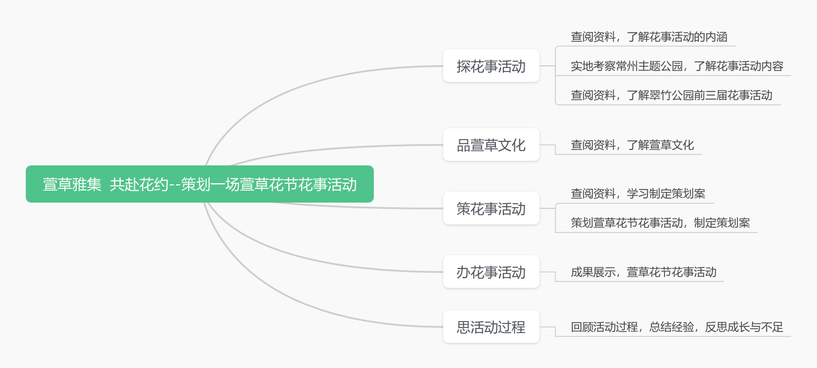

**五、评价设计**

**（一）任务描述**

翠竹公园是校门口的公园，每年5-6月，萱草花盛开之时，都会举行萱草花节，距今已经举办了三届了，可是与红梅公园的梅花节、紫荆公园的月季展相比显得过于冷清。作为虹景小学的学生，请你为即将到来的萱草花节策划一场花事活动，形成一份策划案并落实。

**（二）任务要求**

策划一场萱草花节花事活动，注意策划要展现萱草花节特色，内容比较丰富，流程比较清晰，具有较强的可行性，预算比较合理。

**（三）评判规则**

|  |  |  |  |  |
| --- | --- | --- | --- | --- |
| 等级 | 表现描述 | 自评 | 组评 | 师评 |
| A | 1.对策划并开展“萱草花节花事活动”的意义有深刻的理解，能够紧扣目标，利用好周边资源，策划并开展萱草花节花事活动；  2.“萱草花节花事活动”内容与形式丰富、恰当，有一定的创意，环节安排合理，活动计划清晰、可行。  3.在策划并开展“萱草花节花事活动”中，能够充分利用好人员、时间、经费、设备等资源。  4.在萱草花节花事活动结束后，能够根据活动具体完成情况，适当调整、完善“萱草花节花事活动”策划案，能够对比策划案评价活动是否成功。 |  |  |  |
| B | 1.对策划并开展“萱草花节花事活动”的意义有基本的认识，能够围绕目标，策划并开展萱草花节花事活动；  2.““萱草花节花事活动”内容与形式比较丰富，环节安排合理，活动计划比较清晰、可行。  3.在策划并开展“萱草花节花事活动”中，能够考虑人员、时间、经费、设备等资源。  4.在萱草花节花事活动结束后，能够根据活动具体完成情况，尝试调整、完善“萱草花节花事活动”策划案，能够对比策划案对活动进行评价。 |  |  |  |
| C | 1..对策划并开展“萱草花节花事活动”的意义认识不清，活动策划脱离目标要求，没有形成方案。  2.“萱草花节花事活动”内容与形式单一，环节安排不合理，活动计划可行性较差。  3.在活动中，忽略对资源的利用。  4.在活动结束后，未能对活动进行评价。 |  |  |  |

**六、资源支架**

**任务单1：“花事活动”我查阅**

1.关于“花事活动”你想知道些什么呢？提出你的疑惑？

2.利用网络、书籍搜索与“花事活动”有关的内容，整理下来，注意资料越丰富越好。小提醒：可以借助人工智能软件搜索。

**任务单2：“花事活动”我考察**

常州每月一次主题花展，请指定一份花事活动实地考察活动计划表，开展一次实地考察，记录考察收获。（小提醒：考察内容可以涵盖花事活动的主题、内容、形式、游客评价等方面）

“花事活动”实地考察

|  |  |  |  |
| --- | --- | --- | --- |
| 考察时间 |  | 考察地点 |  |
| 考察人员 |  | | |
| 考察内容 |  | | |
| 小组分工 |  | | |
| 预期成果 |  | | |

**任务单3：“萱草花节花事活动”我知晓**

萱草花节花事活动已经举办了三届，可以利用网络搜索前三届的花事活动，做好资料的整理。

第一届萱草花节资料卡

时间 地点

主题

内容及形式

我的思考

第二届萱草花节资料卡

时间 地点

主题

内容及形式

我的思考

第三届萱草花节资料卡

时间 地点

主题

内容及形式

我的思考

**任务单4：“萱草花”我了解**

萱草花节花事活动需要紧扣萱草花的文化内涵进行策划，因而需要对萱草花有全面的了解，可以利用网络全面搜索与萱草花有关的知识，做好资料梳理，注意资料越丰富越好，可以以思维导图的形式呈现！

**任务单5：萱草花节花事活动策划案**

“萱草雅集 共赴花约”花事活动策划案

|  |  |  |  |
| --- | --- | --- | --- |
| 活动主题 |  | | |
| 活动时间 |  | 活动地点 |  |
| 活动背景与目的 |  | | |
| 活动内容与形式 |  | | |
| 活动流程与分工 |  | | |
| 活动预算 |  | | |
| 预期效果 |  | | |

**七、项目成效**

**1. 学生成长维度**

综合素养提升：学生通过实地考察、资料整合、团队协作等实践，深度掌握花事活动策划流程，问题解决能力显著增强。例如，学生能运用思维导图梳理萱草文化内涵，并结合数据分析优化活动环节。

价值观与责任感：90%的学生在反思中提到“对家乡文化有了更深认同感”，85%的小组主动提出“愿参与后续社区环保活动”，体现出社会责任意识的提升。

创新实践成果：学生提交的23份策划案中，15份被公园采纳，如“萱草文化亲子工坊”“夜间荧光花径”等创意活动，直接应用于第四届花节，吸引游客量同比增长40%。

**2. 学校与社区影响**

品牌效应：学校“花育”特色进一步凸显，形成“校-园-社”协同育人模式。

社会关注度：活动通过短视频平台传播，相关话题阅读量超50万次，翠竹公园萱草花节首次进入本地热搜榜单，实现从“区域性活动”到“城市文化名片”的突破。

**八、项目反思**

**1. 总结成功经验**

资源整合策略：充分利用“校门口的公园”地缘优势，将自然教育与社区服务深度融合，降低实践成本的同时提升活动真实性。

评价机制创新：采用“过程性评价+成果性评价”双轨制，通过任务单、反思日志等工具，有效追踪学生思维发展轨迹。

**2. 改进方向**

时间管理优化：部分小组因实地考察耗时过长导致后期策划时间紧张，建议增设“预调研”环节或提供更详细的考察指南。

文化挖掘深度：萱草文化与常州本土名人（如恽代英、刘海粟）的关联性未充分体现，后续可引入地方史专家指导。